武进区坂上幼儿园幼儿游戏观察记录表
时间 | 2023.10.23——10.27 | 地点 | 塑胶场地西
观察对象  荣荣 班 | 叶霜雁 杨宏易 秦晴 沈欣欣 胡景鸿 何梦瑶
有意义的时刻 | 片段一：杨宏易在挑战竹梯架高凳的游戏，竹梯一端在高凳第一格，另一端在高凳第二格，呈倾斜状态，杨宏易从高的一端尝试挪动到另一处，他跨坐在竹梯上，双手抓住竹梯将身体往前传送。就在他挪动到竹梯中间部位时，竹梯高的一端从凳子上掉落，杨宏易随之从竹梯上摔落。  片段二：胡景鸿从高凳上下来走过轮胎走上另一张高凳，我在提醒了一句：“脚不能落地哦！”他扭头看看我，接着回到初始的高凳处，站在高凳第一层双手扶住高凳，他将一只脚跨上轮胎，第二只脚随之踩上轮胎后一只脚继续向前跨向轮胎的另一边，全程用跨的方式完成了穿越。 |  |  | 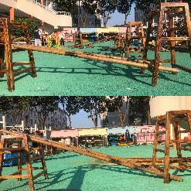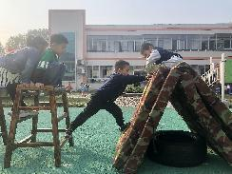
幼儿想法  （关键词） | - 幼儿一：我往前的时候梯子也会跟着动，所以梯子会掉下来。  幼儿二：梯子放在凳子下面压住就不会动了。  2.除了走，我还可以跨过去，这样脚就不会碰到地了。
研究型  问题  （教师圈谈要点） | - 另一边的梯子掉下来了吗？为什么这边的不会掉？（支撑点，发现摆放位置与着力点的关系）除了梯子摆放地位置和高度需要调整，梯子两端在摆放的时候还要注意什么？为什么竹梯要留出两端？木梯要预留吗？（两端预留一段，给梯子滑动留出缓和的余地）  - （出示搭建图）你用什么办法过去的？这些方法里你觉得哪些方法对你有挑战性？挑战性的游戏你喜欢吗？挑战可以带给我们什么好处？
教师支持和生成可能 | - 引导观察竹梯摆放的倾斜度与高度、位置之间的关系，进而发现稳固性与着力点、倾斜角度间的联系。  - 就某一个搭建案例，与幼儿讨论多种玩法，知道一物可以多玩。也可以聚焦材料材料与幼儿讨论不同的搭建样态，感知不同的搭建方式和组合带来的变数与挑战性，提升幼儿思考的能力以及创新游戏的玩法。
环境留痕 | 